中國文化大學教育部高教深耕計畫計畫成果紀錄表

子計畫 | C1 擴大推動產學合作及實習媒合，接軌產業需求，提升育才成效
具體作法 | 實務學習場域進行參與式學習:辦理實作課程與實務場域訓練，提升學生實  務操作與問題解決能力。
主題 | 高山與高齡沒有距離：陽明山步道高齡運動課程之參與式學習暨三創培力計畫
內容  （活動內容簡述/執行成效） | 主辦單位：中國文化大學體育學系  活動日期：4/20 08:00-10:00  活動地點：台北市北投新社區發展協會  主 講 者：高齡據點授課教練  參與人數：17人（教師1人、學生16人）  內 容：本次課程安排學生至社區運動服務據點參訪，聚焦於高齡者運動課程之現場規劃與安全管理。課程內容包含：如何依據場域條件與長者特性設立高齡者課程架構、運動前安全宣導重點，以及運動前健康狀態詢問與血壓量測SOP（流程、紀錄方式與基本判斷原則），並說明運動進行中之注意事項（強度控制、疲勞不適觀察、動線與安全管理），以及高齡運動常見動作技巧與口令示範，協助學生建立未來在地實作課程與風險控管基礎。  執行成效：  - 安全流程與SOP建立：學生能掌握運動前「健康狀態確認＋血壓量測＋安全宣導」的標準化流程與紀錄方式，提升未來社區場域執行的一致性與安全性。  - 課表設計能力提升：學生理解高齡課程的基本結構與安排原則，將安全宣導、動作示範與課後回饋納入課表規劃，強化教學完整度。  - 課程現場管理能力提升：學生透過場域實務觀摩與示範，學習高齡動作技巧、口令與注意事項，並能辨識運動中可能出現的不適風險與即時調整方向，為後續在地實作奠定基礎。
活動照片  (檔案大小以不超過2M為限) | 活動照片電子檔名稱  (請用英數檔名) | 活動照片內容說明(每張20字內)
活動照片  (檔案大小以不超過2M為限) | 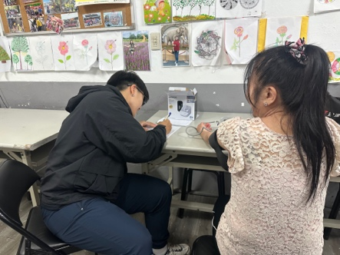 | 運動前身體狀態評估及血壓量測
活動照片  (檔案大小以不超過2M為限) | 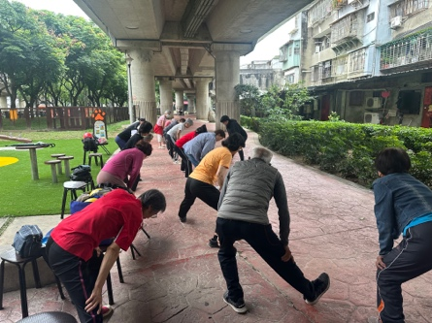 | 里辦公室訓練活動參訪-熱身
活動照片  (檔案大小以不超過2M為限) | 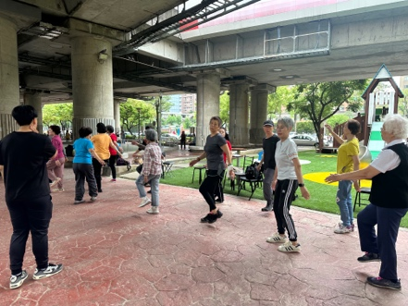 | 里辦公室訓練活動參訪-心肺有氧
活動照片  (檔案大小以不超過2M為限) | 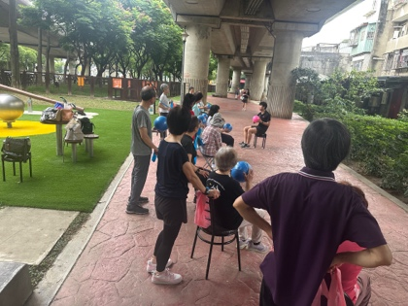 | 里辦公室訓練活動參訪-核心訓練
活動照片  (檔案大小以不超過2M為限) | 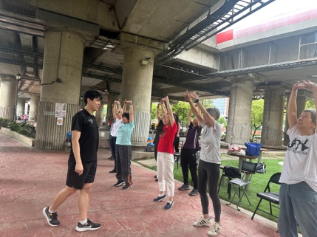 | 里辦公室訓練活動參訪-收操
備註：活動照片請附上原始照片一併回傳
附件檔案 | 附件檔案名稱  (請用英數檔名) | 附件名稱
附件檔案 |  | 簽到表

